**Муниципальный район «Цумадинский район»**

# МКУ «УПРАВЛЕНИЕ ОБРАЗОВАНИЯ»

**МКОУ «Тисси-Ахитлинская школа-сад»**

**368900, РД, Цумадинский район, с. Тисси-Ахитли, тел. 8964-006-49-53**

**Во исполнения письма Министерство образования и науки Республики Дагестан №06-10923/01-18/18 от 18 октября 2018 года, а также письма№01-01/18-154 от 19.10.2018 года « О проведении в образовательных учреждениях мероприятий, посвященных Дню народного единства» в**  целях воспитания у учащихся социально значимых ценностей, гражданственности и патриотизма, повышения культуры межнациональных и межэтнических отношений, формирования чувства гордости за свою страну, в ознаменование празднования Дня народного единства, в МКОУ «Тисси-Ахитлинская школа-сад» с 26-го по 27-е октября 2018 года была проведена декада, посвященная Дню народного единства. При проведении мероприятий классные руководители акцентировали внимание учащихся на историю возникновения праздника, его национальную значимость и консолидирующую роль в истории государства и в современной жизни российского общества. Формы   организации мероприятий были   самыми разнообразными:

-   игра - викторина для начальных классов;

-виртуальная экскурсия для средних  классов    «Путешествие по страницам истории России»;

-   выставка рисунков «Россия-родина моя!» для начальных классов;

- **тематическая выставка художественной литературы**.

-Показ старшеклассникам документального фильма

        26 октября   в школе прошла торжественная линейка, посвященная Дню народного единства для обучающихся 1-11 классов.  Зам.по ВР Абдулаева Завжанат Саламулаевна познакомила  обучающихся с  историей возникновения государственного праздника – Дня народного единства и согласия- и пожелала  им активно принять участие в мероприятиях, в которых  классные руководители, учителя-предметники познакомят их  с важнейшими историческими событиями, людьми, принимавшими в них активное участие –  К. Мининым и Д. Пожарским, закрепят знания обучающихся о государственной символике России.

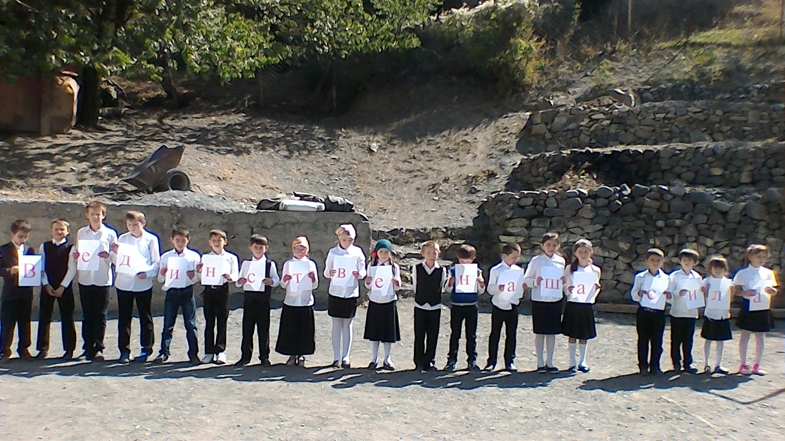

Классными руководителями 5,6,7  классов была проведена виртуальная экскурсия «Путешествие по страницам истории»,  с целью  дать детям представление о событиях Смутного времени, развивать интерес к изучению истории, формировать положительную нравственную оценку таких качеств, как бескорыстие, самопожертвование, ответственность за судьбу своей страны и своего народа.

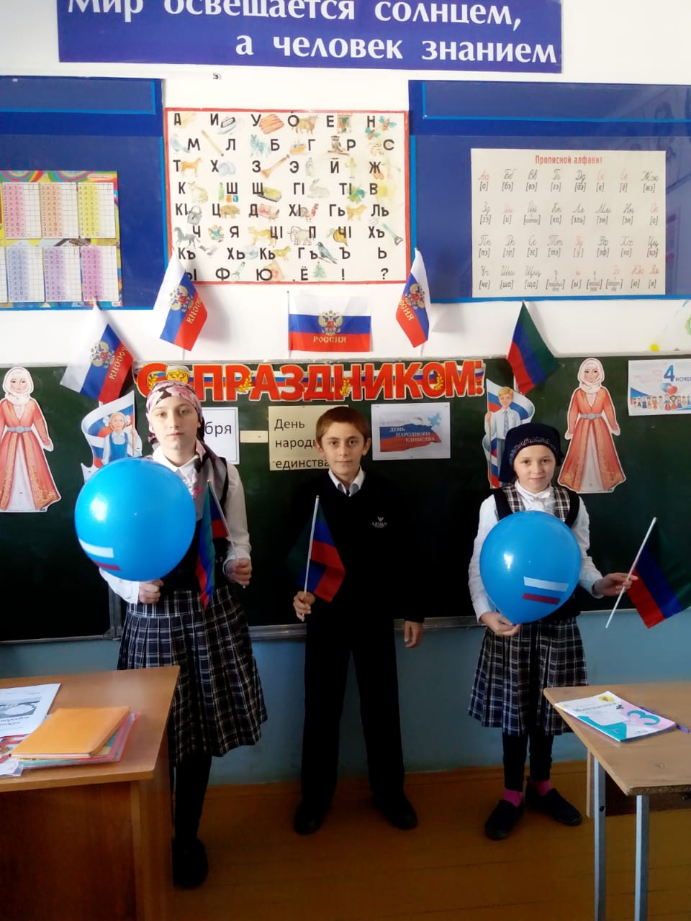

       27 октября классные руководители 1-4 классов организовали выставку рисунков  «Россия-родина моя!», в котором приняли участие 12 обучающихся,

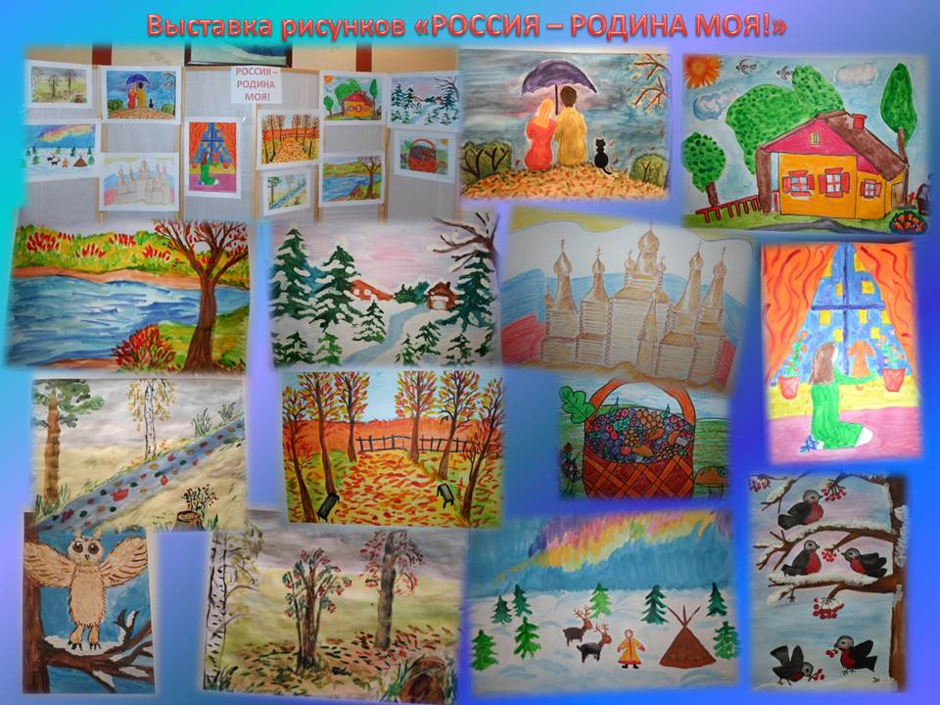

также в библиотеке библиотекарем школы была организована тематическая выставка художественной литературы.

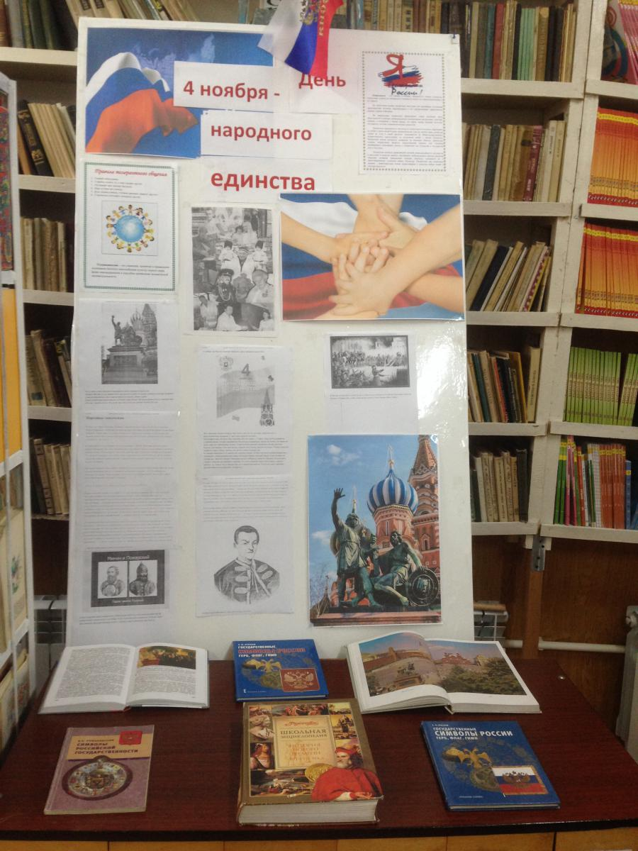

Также  был проведен праздник «Россия-Родина моя!»  для обучающихся начальных классов. Целью и задачами этого мероприятия являлось формирование правильного отношения детей к своей стране, воспитание уважения к культурному и историческому прошлому России. Ученики начальных классов разучили стихотворения о Родине /классными руководителями 1-4 кл.  были тщательно подобраны стихотворения на тему «Что же такое Родина?»/,  участвовали в сценке /где были показаны те события, которые происходили 400 лет назад/, исполнили песни о родине и о дружбе / «Россия-Родина моя».

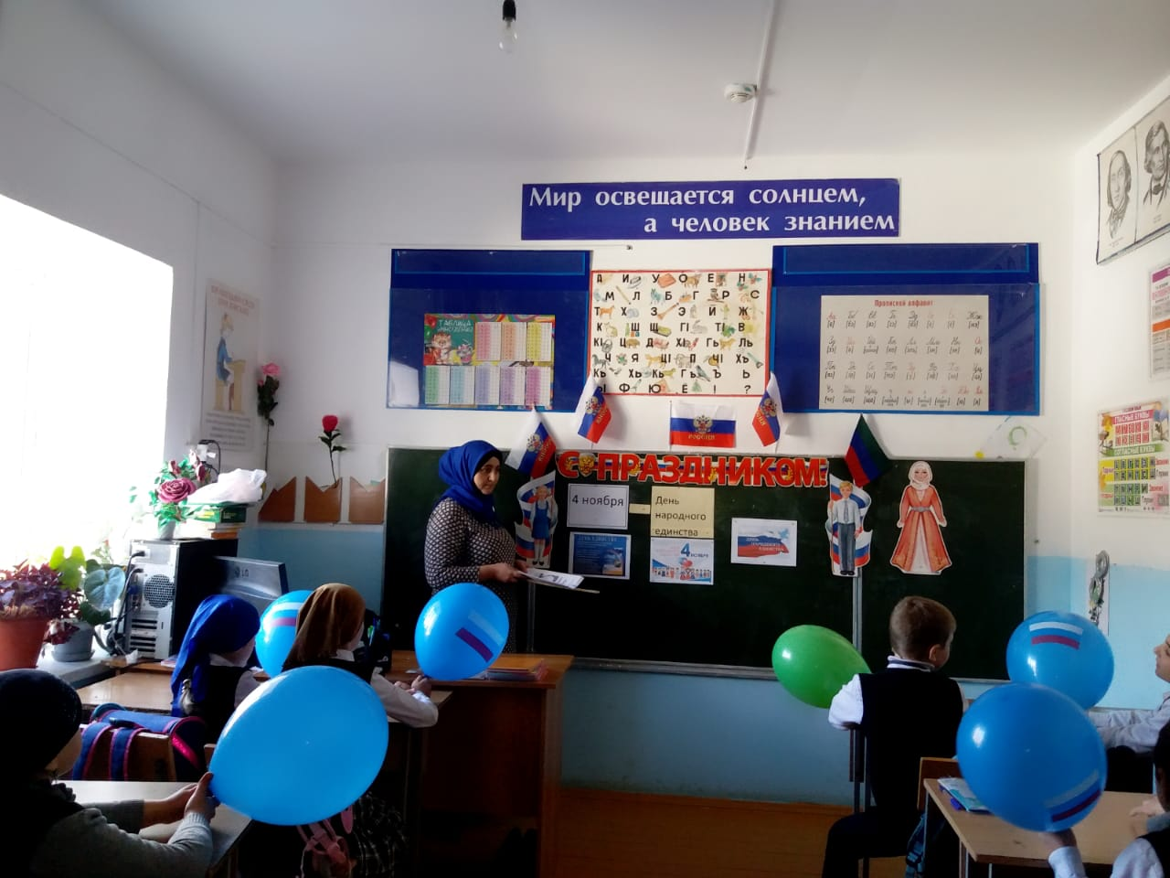

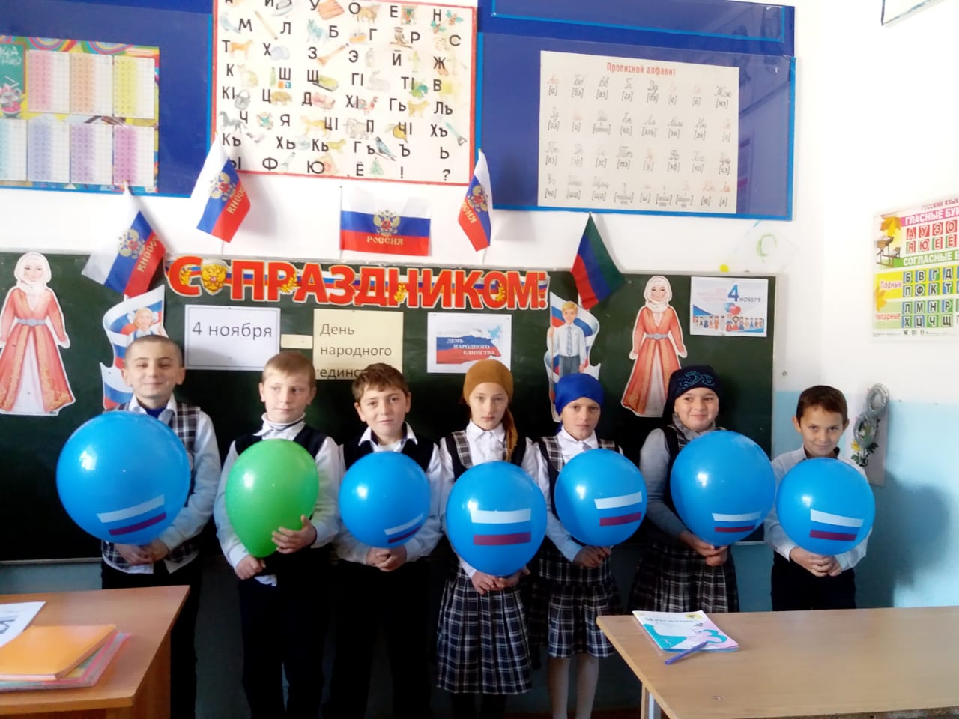

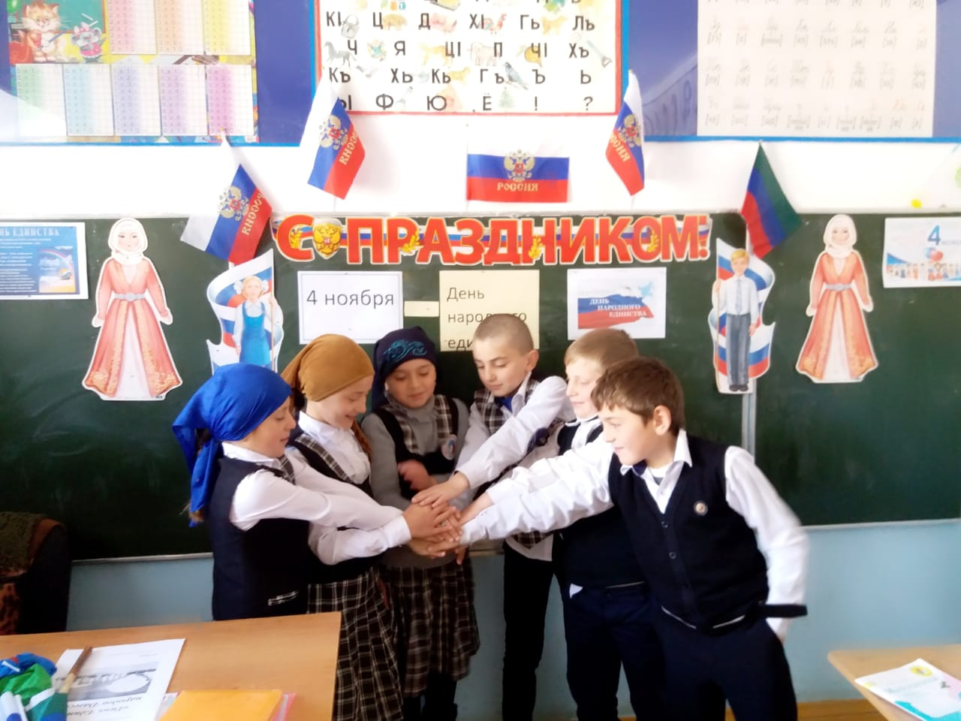

Старшеклассникам был продемонстрирован документальный  фильм «Конец Смутного времени». Просмотренный фильм дал понять учащимся о наших общих корнях; в полной мере осознать, что единство народов во все времена было и остаётся главной национальной идеей России, залогом её достойного будущего;  понять, что для того, чтобы добиться национального успеха, все мы должны быть вместе, независимо от возраста, рода занятий, национальности и политических пристрастий. Данные мероприятия способствовали формированию чувства гордости за страну, воспитанию уважения к её истории.

Директор школы______________ Магомедов М.А.